**Национальный исследовательский**

**университет**

**“Высшая школа экономики”**

**Факультет “Бизнеса и менеджмента”**

**Пояснительная записка к контрольному домашнему заданию по дисциплине “Программирование”**

**Тема : “Информационный портал японской мультипликации”**

Выполнила: студентка 166(2) группы

Мурадханова Аида Далгатовна

e-mail адрес: muradkhanova.aida@gmail.com

Москва, 2017 год

Содержание:

1. Адрес репозитория
2. Аннотация – краткое описание функционала программы с точки зрения пользователя (без детализации того, как именно он реализован в коде)
3. Используемые технологии и библиотеки (по списку требований)
4. Интерфейс программы
5. Состав классов с кратким описанием каждого класса
6. Список использованных источников

Адрес репозитория (ссылка Github)

https://github.com/adikmur/animeportal

Аннотация

Информационный портал предоставляет данные в режиме гостя о сериалах и их эпизодах. Так же возможен вход в качестве администратора для добавления, редактирования и удаления сериалов и их серий. Данные выводятся в удобном виде в пользовательский интерфейс.

Используемые технологии и библиотеки

В проекте использованы следующие технологии:

* Графическое приложение в виде WPF;
* Реализованы операции с данными: создание, редактирование, удаление, чтение (CRUD);
* Реализован динамический поиск по сериалам и жанрам;
* Защита от некорректного ввода;
* Единый стиль именования;
* Реализовано несколько сущностей (сериалы, эпизоды);
* Реализовано хранение данных через сериализацию и десериализацию;
* Авторизация (доступ в режиме чтения для всех пользователей, редактирование – только для авторизованных);
* Логирование;
* Страничная навигация;
* История изменений.

Интерфейс программы

Главное окно (MainPage) – окно из которого можно перейти в другие окна для:

1. Входа в режиме гостя
2. Авторизации

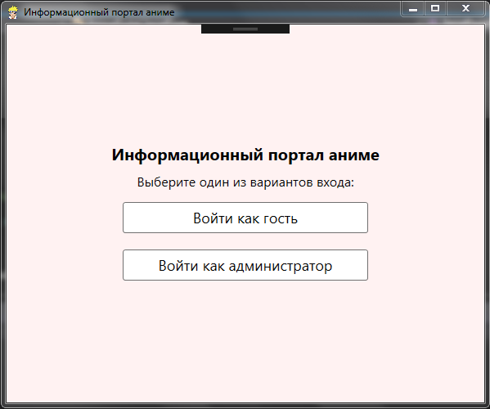

При входе как гость:

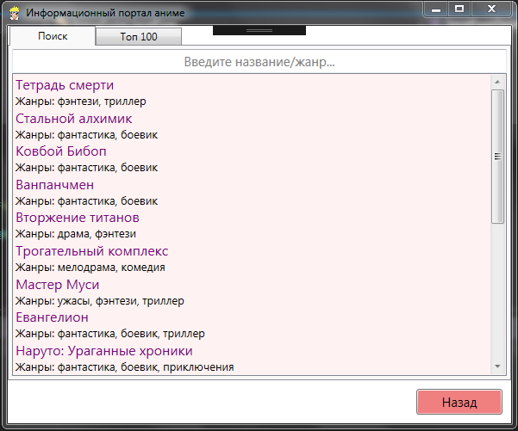Окно (GuestPage), в котором можно найти сериал по названию или жанру, а так же топ-100.

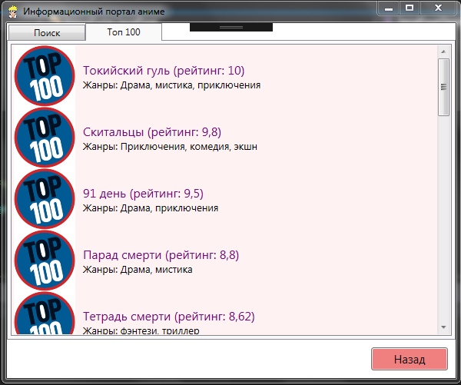

Окно (SerialPage), предоставляющее информацию о выбранном сериале.

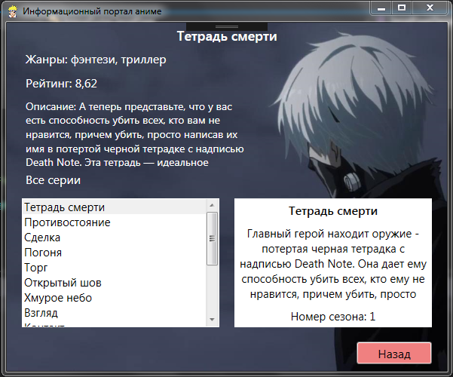

При авторизации:

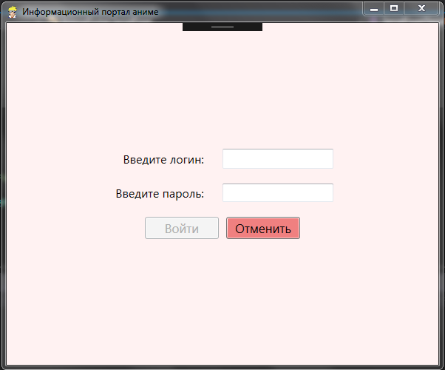Окно авторизации (LoginPage) – окно, в котором необходимо ввести логин и пароль, либо вернуться на главную страницу.

Окно редактирования (AdminPage) – окно, в котором можно удалить и добавить сериал, серию.

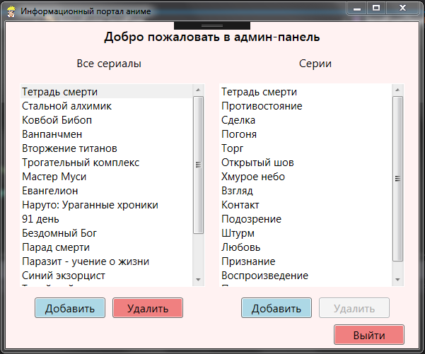

Окно (AddSerialPage), в котором можно добавить сериал, обязательно указывая название сериала и рейтинг.

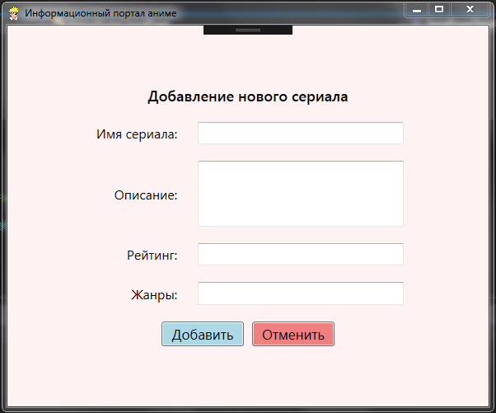

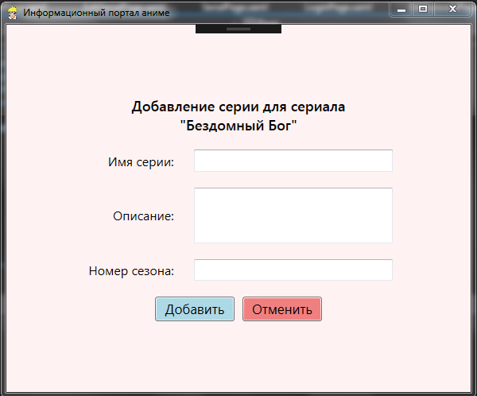 Окно(AddEpisodePage), в котором можно добавить серию, обязательно указывая название серии и номер сезона.

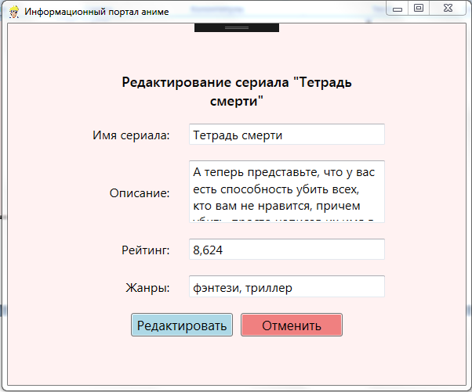Окно (EditSerialPage), в котором можно редактировать выбранный сериал.

Окно (EditEpisodePage), в котором можно редактировать выбранную серию.

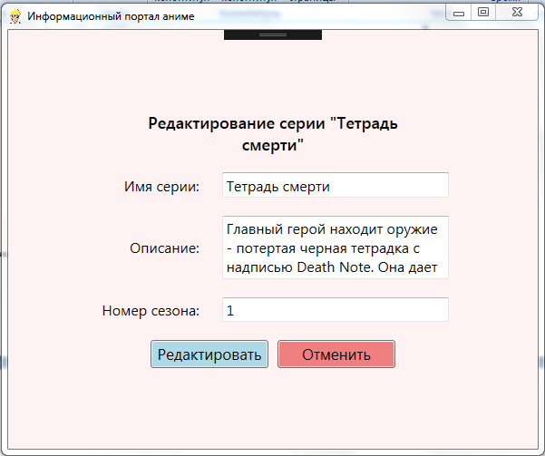

Состав классов

Классы-сущности:

* Serial – класс, содержащий информацию о сериале: имя, описание, рейтинг, жанр, эпизоды.
* Episode – класс, хранящий информацию об эпизоде: имя, описание, номер сезона.
* User – класс, содержащий информацию об администраторах (логин,пароль), заполняется из файла.
* Authorization – класс, отвечающий за чтение логинов и паролей всех админов из файла и за проверку на правильность логина и пароля.
* Logger – класс, отвечающий за логирование, дописывающий в файл какое-либо сообщение об изменениях. Например: добавление сериала, вход в систему, удаление серии.
* SerialMethods – класс, который содержит в себе информацию о всех сериалах и сериях, содержит методы сериализации и десериализации, отвечает за чтение, удаление, редактирование, добавление сериалов и эпизодов.

Список использованных источников

1. Герберт Шилдт - C# 4.0.
2. <https://msdn.microsoft.com/ru-ru/default.aspx>
3. <https://ru.stackoverflow.com/>
4. <http://www.cyberforum.ru/csharp-net/>
5. <https://metanit.com/sharp/wpf/>
6. <https://msdn.microsoft.com/ru-ru/library/bb655895(v=vs.90).aspx>